**Paso a paso con las prácticas realizadas en la construcción de las copias de seguridad y la restauración de la base de datos**

Mariana Marín Rojas

Santiago Salamanca Díaz

Marco Antonio Ortíz Ramírez

ADSO

Ficha 2558104

Institución: Servicio Nacional de Aprendizaje (SENA), CEET

Bogotá D.C.

1 de marzo de 2024

Para empezar, hay que tener prendido nuestro motor de bases de datos (si es que por defecto no lo tenemos prendido), y posteriormente vamos a asegurarnos de tener nuestra base de datos, así que accedemos por medio de la terminal a la misma:

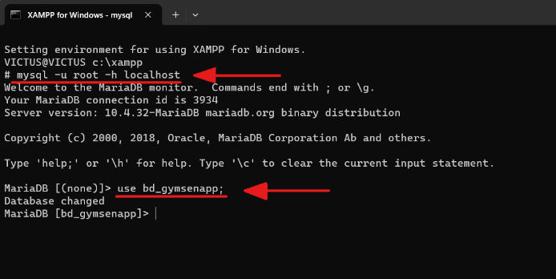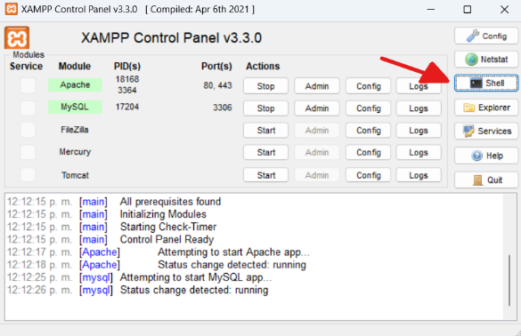

Habiendo corroborado lo anterior, pasamos a hacer la copia de seguridad. Para eso, vamos a nuestra terminal general del sistema y accedemos a la ruta en donde mysql se ejecuta. Normalmente se encuentra en la ruta en donde el gestor de bases de datos se ubica dentro de las carpetas del sistema, entrando a una carpeta llamada “mysql” y luego entrando en la carpeta “bin”; en el caso, como la base de datos se ejecuta por medio de mysql, siendo esta herramienta ejecutada por xampp, accedemos a la dirección “C:\xampp\mysql\bin”:

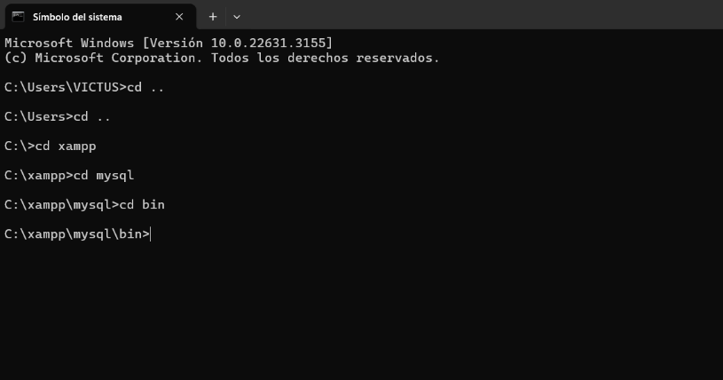

Ahora ejecute el comando: “mysqldump –u root -p nombre_bd > A:\Ubicacion\archivo.sql”; en donde root se refiere al usuario creado para manipular la instancia de MySQL, nombre_bd se refiere al nombre de la base de datos que se va a respaldar y “A:\Ubicacion\archivo.sql” se refiere al lugar en donde va a guardar la copia de seguridad (cabe destacar que si se tiene dentro de las variables del sistema definido el “path” para mysql y se tiene como servicio del sistema mysql o el motor de bases de datos, se puede ejecutar directamente en la terminal el comando (sin dirigirse a la carpeta mysql\bin)). Luego de ejecutar el comando, la terminal le pedirá digitar su contraseña, la digita, y si todo está correcto, en unos segundos le volverá a salir la dirección en la que se encontraba con el indicador para escribir, lo cual permitirá entender que se guardó correctamente la copia:

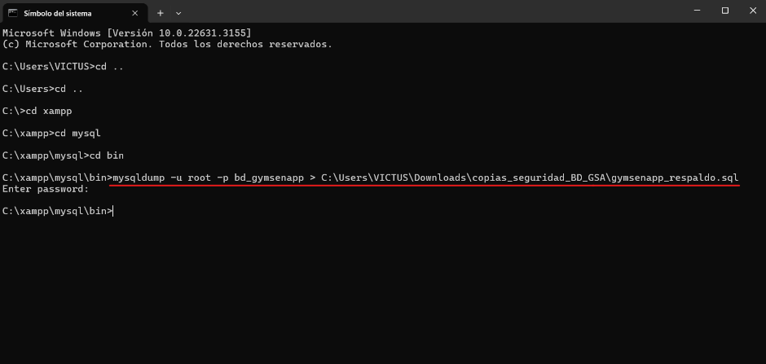

Ahora corroboremos que se creó la copia. Para ello, diríjase a la ubicación que digitó en el paso anterior:

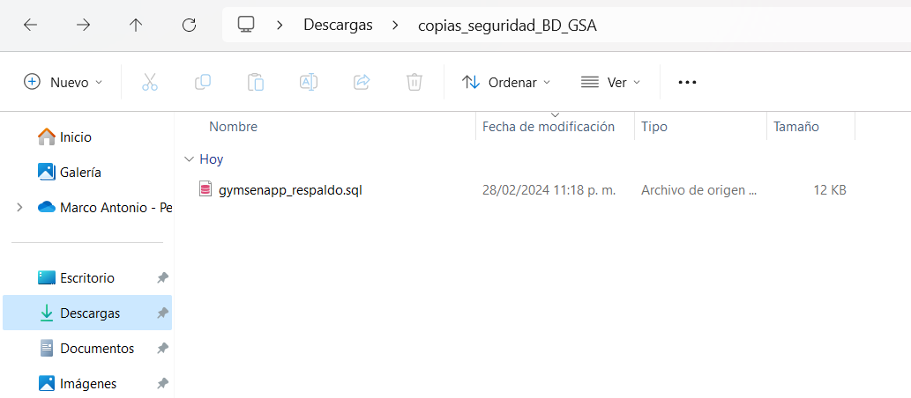

En este punto, ya creamos nuestra primera copia de seguridad, si miramos el archivo, tiene todo lo que la base de datos tenía hasta el momento en que ejecutamos el comando y le hicimos el respaldo. Ahora veamos una forma en la que podemos crear un archivo que con solo darle clic crea las copias de seguridad en la misma dirección especificada anteriormente: Primero, tenemos que eliminar el archivo de copia de seguridad creado anteriormente, para no generar conflictos entre los archivos (ya que se guardará con el mismo nombre, esto lo arreglaremos más adelante, por ahora hay que eliminarlo); luego creamos un archivo en nuestro bloc de notas y llenamos dos líneas: la primera con la dirección al lugar en el que se encuentra el ejecutable de la base de datos (la dirección que se encuentra dentro de la carpeta de archivos de la aplicación que permite poner a funcionar el servicio de bases de datos, entrando a la carpeta mysql/bin), y en la segunda poniendo el comando que permitió crear la copia de seguridad de la base de datos (mysqldump –u root -p nombre_bd > A:\Ubicacion\archivo.sql):

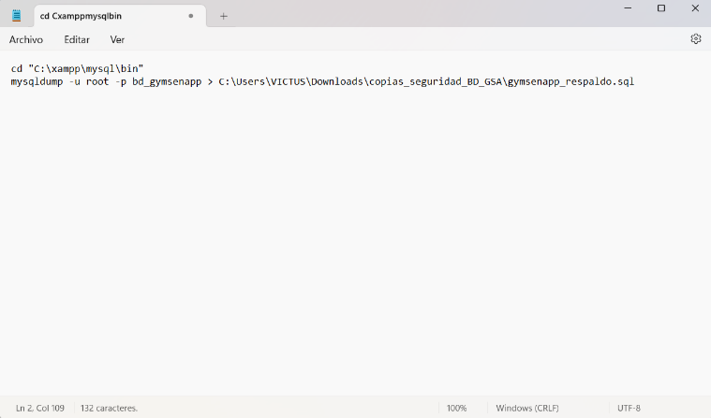 Luego guardamos el archivo, teniendo en cuenta ponerle la extensión “.bat”:

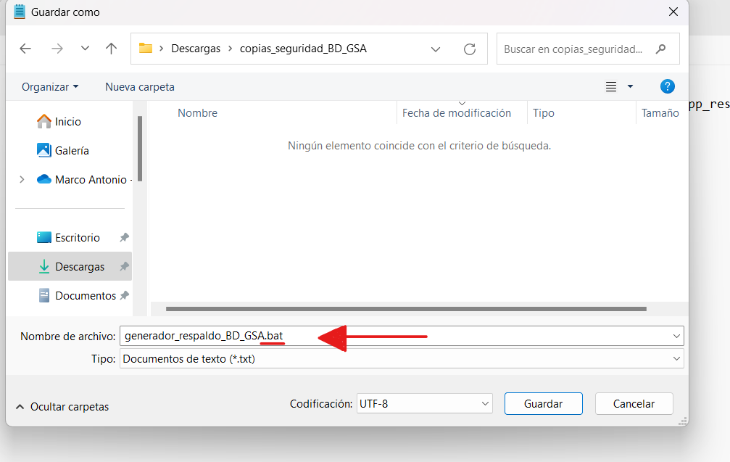

Ahora, dirijámonos al lugar en el que guardamos el archivo “.bat”, démosle clic al mismo, y luego observaremos que se nos creará la copia de seguridad en la ruta que definimos en la segunda línea del archivo (en la línea del mysqldump):

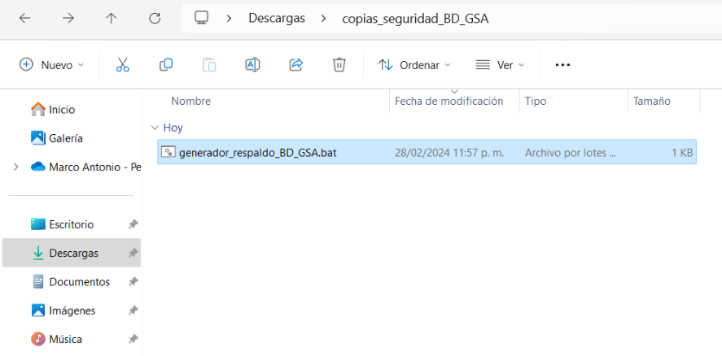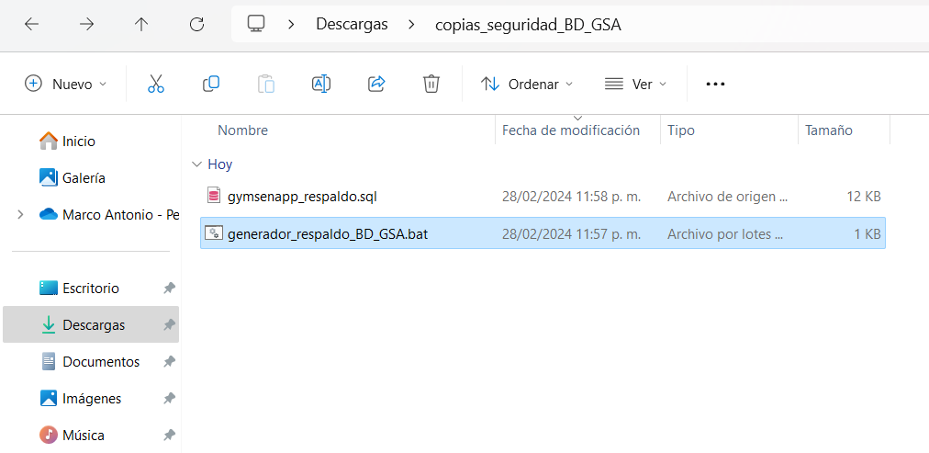

En este punto ya podemos crear copias de seguridad tanto por consola como por medio de un archivo, pero llevemos a un siguiente nivel las copias de seguridad, vamos ahora a programar copias de seguridad automáticas, que nos pueden servir en el caso en que queramos empezar a crear las copias de seguridad de la base de datos en nuestro dispositivo periódicamente. Primero busquemos en nuestro dispositivo y ejecutemos el programa “task manager” o “programador de tareas” y luego damos clic en el menú a la derecha (llamado acciones) en la opción “Crear tarea básica…”:

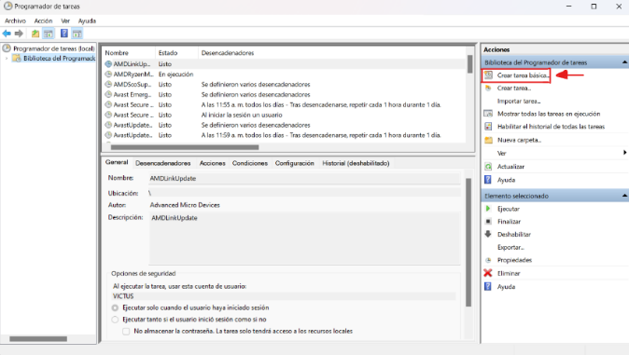

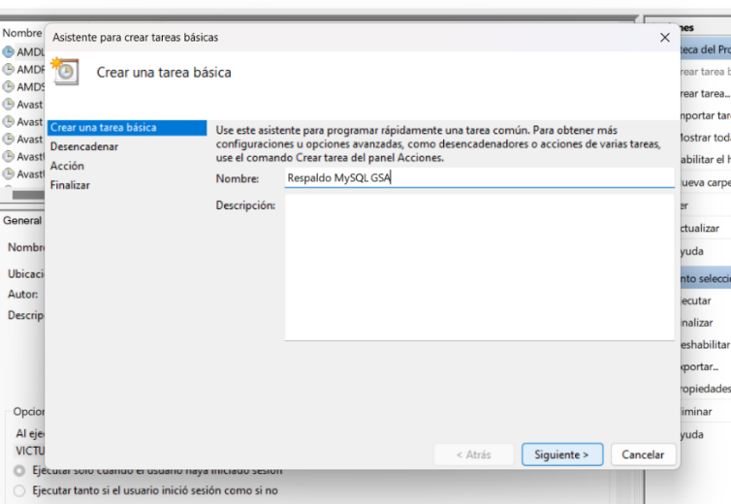En la ventana que se abre, empezaremos a crear la tarea que ejecutará periódicamente el programa (en el caso la copia de seguridad); debemos primeramente ponerle un nombre a la tarea que se ejecutará (en el caso se le llamará “Respaldo MySQL GSA”), luego le ponemos una descripción si lo vemos necesario, y por último le damos clic en siguiente:

En la siguiente pantalla, se debe seleccionar cada cuanto se desea ejecutar la tarea (la copia de seguridad); en este caso, diremos que se harán diariamente, así que seleccionamos esa opción y le damos siguiente:

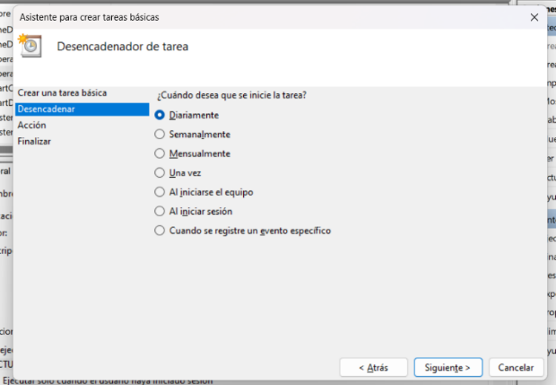

Ahora podremos especificar más a detalle cada cuánto se desea ejecutar la tarea y desde qué día y hora se determina que empezará a efectuarse dicho proceso:

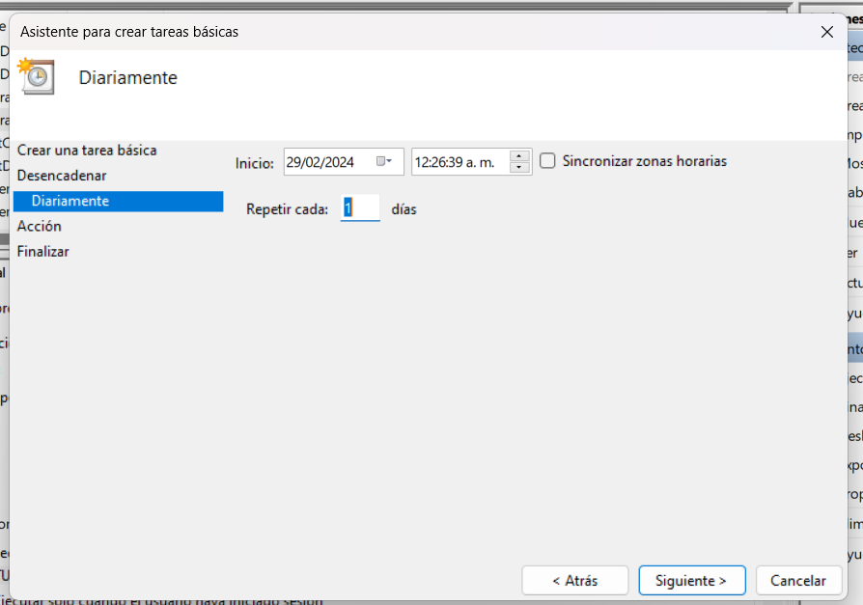

Cabe destacar que podemos también crear copias de seguridad mensualmente; de hecho, hasta se pueden crear como se tiene programado en el plan (crear copias de seguridad completas cada dos meses, el primer lunes del mes que corresponde). La tarea para las copias de seguridad mensuales según el plan se crea de la siguiente forma:

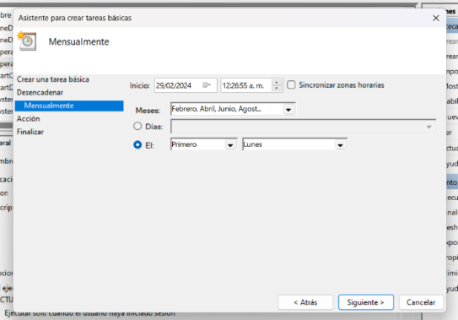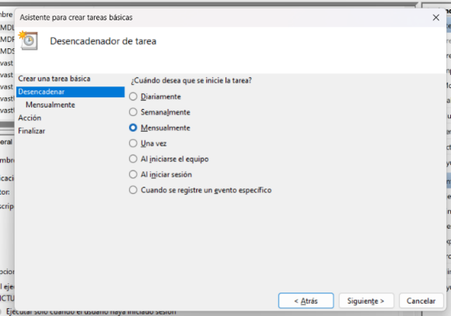

En el caso elegiremos la opción de ejecución de la tarea a diario para probar (ya que no estamos a inicio de febrero y por lo tanto se realizaría la copia hasta el primero de abril); le damos en siguiente, y en las opciones que salen, seleccione “iniciar un programa”, posteriormente seleccione “siguiente” otra vez:

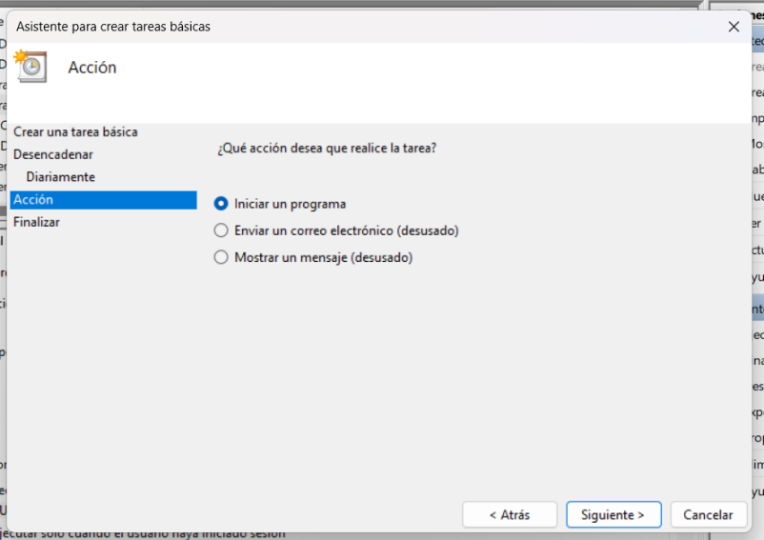

Le saldrá un menú como el siguiente:

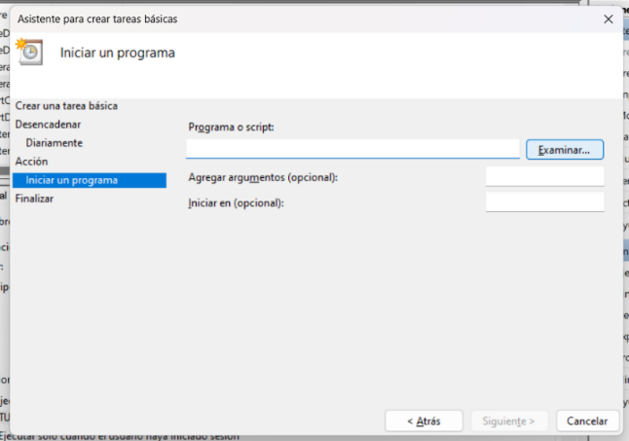

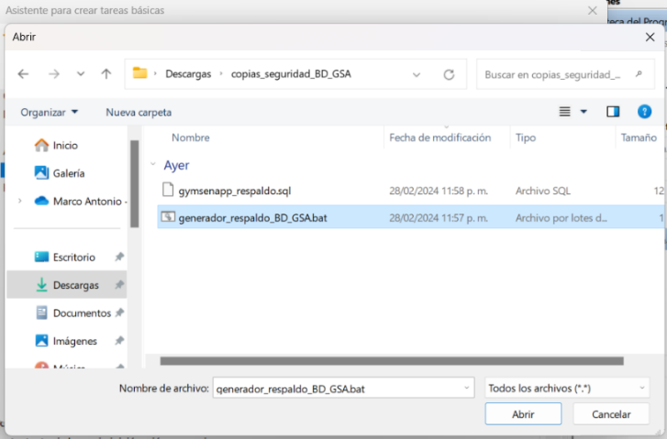Aquí hay que indicar la ruta del archivo o el script que ejecutará la tarea (en el caso, la tarea tiene que generar la copia de seguridad), así que le damos clic a la opción “Examinar…” y allí buscamos el archivo “.bat” que creamos anteriormente (el programa que ejecuta el proceso de copia de seguridad), luego le damos clic al programa y le damos en la opción “Abrir”:

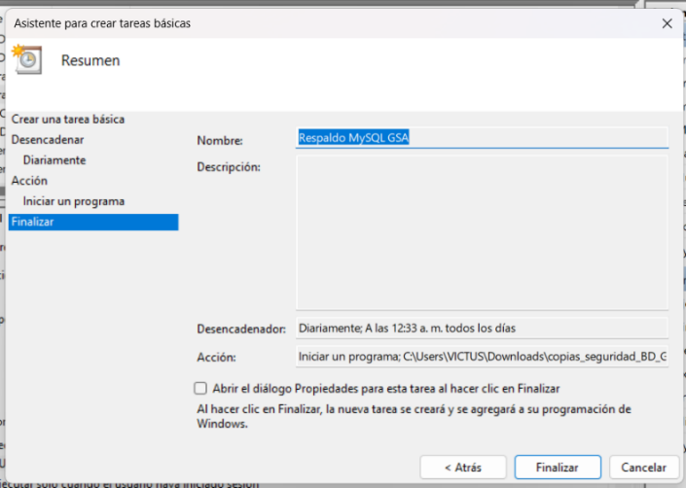Luego de esto nos saldrá la ruta del archivo en el campo que anteriormente estaba vacío. Le damos clic en siguiente y ahora saldrá la siguiente información:

Corroboraremos que la información esté correcta y luego le damos en la opción “Finalizar”. Ahora podremos ver la tarea dentro del Programador de tareas:

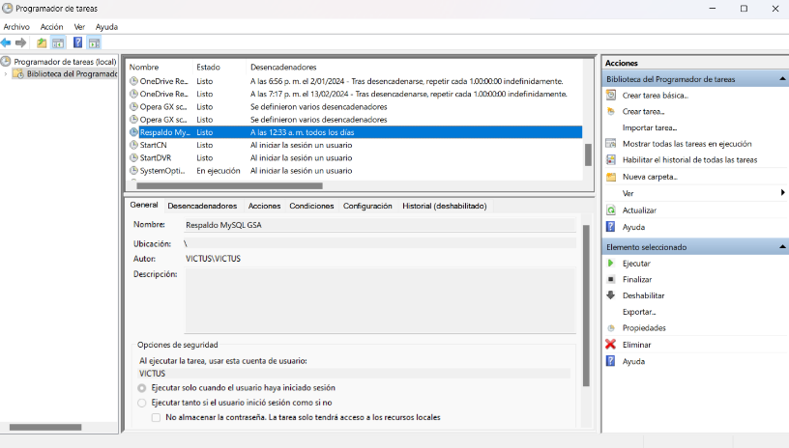

De esta forma ya habremos programado la generación automática de las copias de seguridad en nuestro dispositivo. Lo que haremos ahora será comprobar que efectivamente se cree el respaldo, así que nos dirigiremos a la carpeta en la que se crean las copias de seguridad y eliminaremos la copia de seguridad creada cuando ejecutamos manualmente el archivo “.bat”. Posteriormente, esperaremos a la hora en la que se creará la copia de seguridad, para luego observar que se crea en la ubicación esperada:

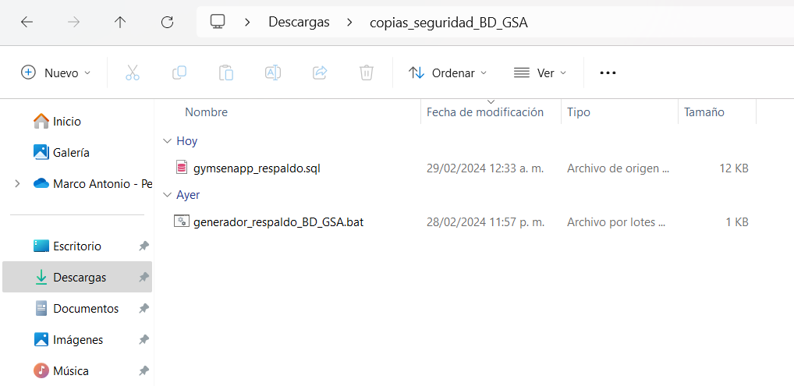

Ahora, vamos a ver cómo hacerle cambios al archivo “.bat”. Vamos a hacer que las copias de seguridad de ahora en adelante al guardarse tengan dentro de su nombre la fecha y la hora en la que se crea la misma, buscando que sea más fácil identificar qué copia se creó en qué día o momento, para que cuando se requiera ejecutar un proceso de recuperación, se pueda identificar fácilmente qué archivo tiene la copia de seguridad que se quiera recuperar. Esto lo hacemos de la siguiente manera:

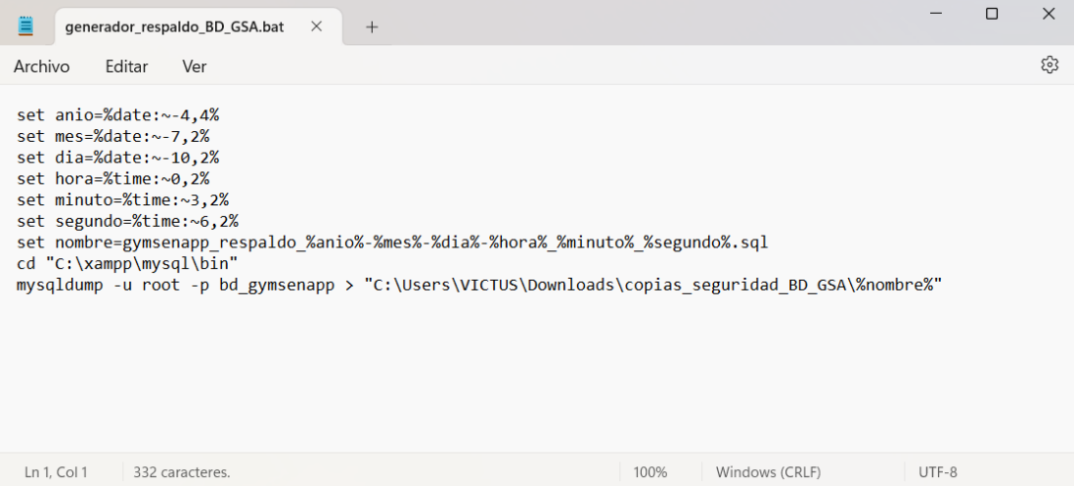

En resumen, creamos unas variables con set, y usamos una estructura definida de programación que nos permite obtener la fecha y la hora en la que se ejecuta el archivo, teniendo en cuenta que la fecha y la hora actúan como estructuras de datos con índices, a los cuales se puede acceder para obtener el día, mes y año (en el caso de las fechas), así como la hora, minutos y segundos (en el caso de las horas). Posteriormente, creamos una variable que definirá el nombre del archivo, en el cual podremos poner los caracteres que queramos, así como adicionalmente las variables anteriormente creadas para darle ese formato al nombre del archivo (cabe destacar que no se nos puede olvidar poner al final de esta variable la extensión, para que el archivo se guarde con la misma); luego, cuando ya tengamos el nombre, simplemente ponemos la variable en el comando mysqldump, al final, cuando se debe especificar el nombre del archivo en el que se guardará la copia.

Guardamos el archivo y, para mayor facilidad, ejecutémoslo directamente para ver reflejada la copia de seguridad en la ruta esperada:

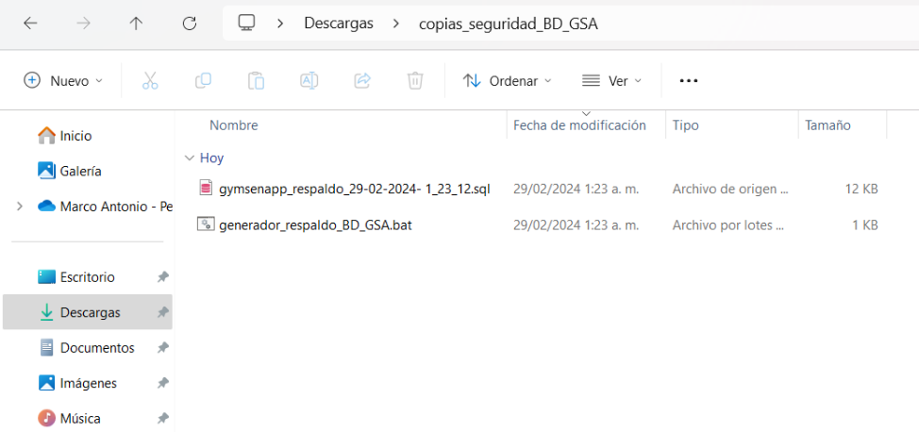

De esta forma, tenemos abordado el tema de copias de seguridad de nuestro sistema, habiendo aprendido ya cómo crearlas desde consola, cómo crearlas con un archivo ejecutable, cómo programar su guardado automático, así como también crear copias de seguridad con un nombre específico basado en la fecha y hora en la que se crea la misma.

Queremos, adicionalmente, darles un breve repaso sobre cómo se pueden recuperar los datos de una copia de seguridad como las creadas anteriormente, aquí lo explicamos:

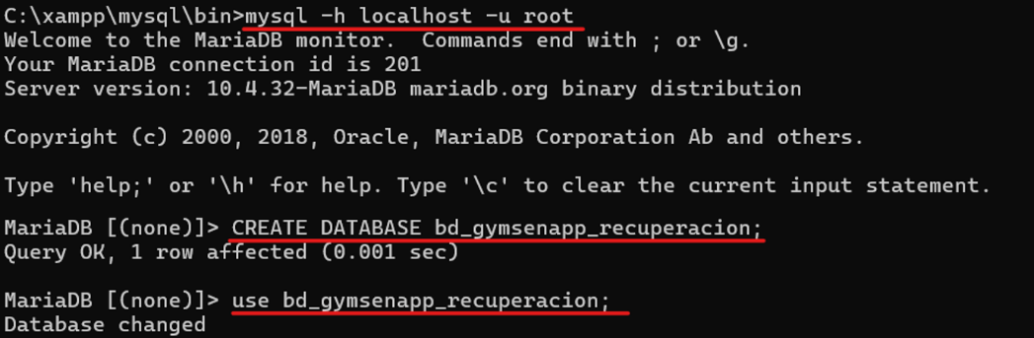Primero, nos dirigimos a la terminal, nos dirigimos a la ruta en la que se ubica la carpeta bin de mysql dentro de nuestro dispositivo, luego ejecutamos el comando para poner a funcionar MySQL (mysql -h localhost -u root) y allí creamos una base de datos, en la que se cargará la información de la copia de seguridad a recuperar:

Habiéndola creado, salimos de Mysql con el comando exit, y ahora ejecutamos el comando “mysql –u root nombre_bd < A:\Ubicacion\archivo.sql”; en donde root se refiere al usuario creado para manipular la instancia de MySQL, nombre_bd se refiere al nombre de la base de datos en la que se va a guardar la información recuperada de la copia de seguridad y “A:\Ubicacion\archivo.sql” se refiere al lugar de donde se va a obtener la copia de seguridad a recuperar. Luego de ejecutar el comando, si todo está correcto, en unos segundos le volverá a salir la dirección en la que se encontraba con el indicador para escribir, lo cual permitirá entender que se recuperó correctamente la copia:

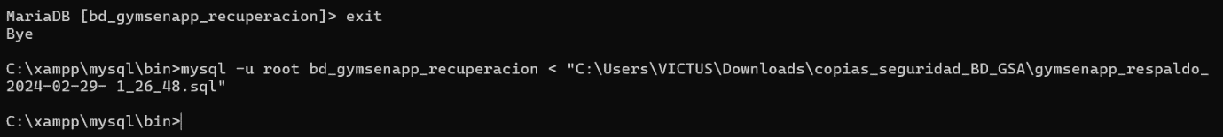

De esta forma ya se habrá realizado la recuperación de los datos guardados en la copia de seguridad; corroboremos el éxito del proceso en la base de datos:

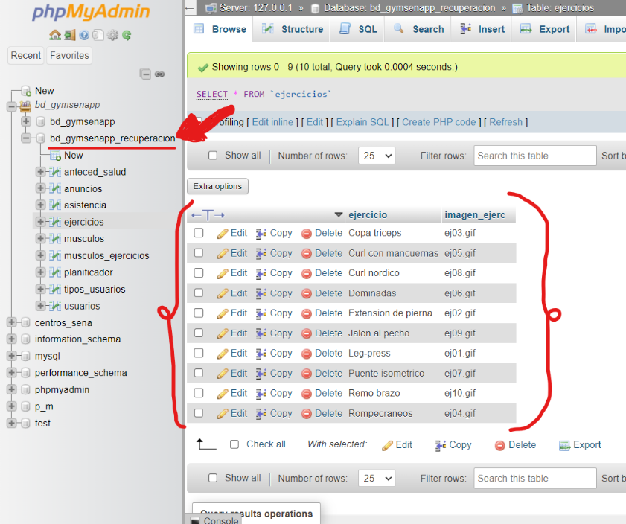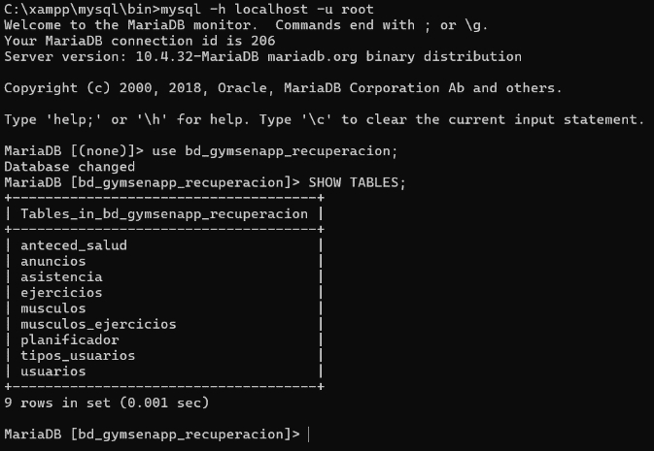Como observamos, la información de la copia de seguridad se habrá restaurado en la base de datos creada.

De esta forma, damos por concluido el propósito del presente archivo, dado a que explicamos el proceso de creación de copias de seguridad, así como también el proceso de recuperación de estas. Todo lo anterior complementando el plan de respaldo pactado para el software GymSenApp.